**Дата:**  26.05.2022 **Урок:**  Дизайн і технології **Клас:** 1-А

**Вчитель:** Юшко А.А.

**Тема.** На лужку.Робота з папером. Виготовлення сюжетної аплікації за зразком.

**Мета: д**ати елементарне поняття про симетричну форму та сформувати розуміння ролі осі симетрії. Ознайомити учнів з різноманітним світом метеликів та дати певний об’єм знань про їх життя.Закріплювати навички роботи з папером та ножицями. Розвивати творчі здібності, наполегливість, уяву, художній смак. Виховувати любов до природи, дбайливе ставлення до світу комах, розсудливість, почуття відповідальності за свої вчинки.

**Обладнання:** альбом-посібник «Маленький трудівничок», зразок виготовленої аплікації, клей, ножиці.

**Опорний конспект для учнів**

**1. Актуалізація опорних знань учнів.**

**Відгадування загадки.**

Гаряча і спекотна,

Весела і смішна.

Фруктова, многоцвітна

До нас прийшла пора.

* Про яку пору року говориться в цій загадці?
* Які асоціації виникають у вас, коли ви чуєте про літо?

**Слухання казки.**

Пропоную сісти зручно, заплющити очі і уявляти все, про що розповідається в казці.

*Настав літній ранок. Приємно світить сонечко. Я підставляю своє личко під його теплі промінці. Вдихаю свіже повітря. В мене під вікном- велика клумба з квітами. Тут і троянди, і ромашки, і герань, і флокси. Я нахиляюся, вдихаю їх аромат. Аж раптом….одна квітка здіймається в небо, за нею – ще одна.*

-Що ж це за квітка здійнялася в небо?

Так, це метелик.

**2. Повідомлення теми уроку.**

* Сьогодні на уроці ви познайомитеся з різноманітним світом метеликів, більше дізнаєтеся про їх життя та виготовите яскраву картину «На лужку», яка прикрасить вашу кімнату або буде чудовим подарунком для ваших друзів.

**3. Опрацювання навчального матеріалу.**

**Рубрика «Це цікаво знати».**

У світі налічується близько ста двадцяти тисяч видів метеликів. Серед них є і нічні, які літають тільки в темну пору доби.

А ви знали, що метелики нічого не чують, тільки можуть відчувати вібрацію?

Найбільший нічний метелик в світі — Attacus Atlas. Розмах крил досягає 30 см і його часто помилково приймають за птицю.

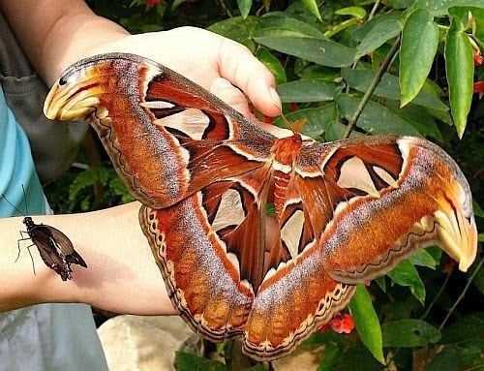

У Стокгольмі є спеціальні клініки, в яких пацієнти лікуються від стресів в оранжереях з метеликами і квітами.

Бразильський метелик кал ліго вибрав цікавий спосіб захисту від своїх численних ворогів — комахоїдних птахів. У разі небезпеки він перевертається, відкриваючи для погляду птахів виворіт своїх крил, на якому - точний портрет їх заклятого ворога сови, з великими очима і гострим дзьобом. Птахи з жахом тікають.

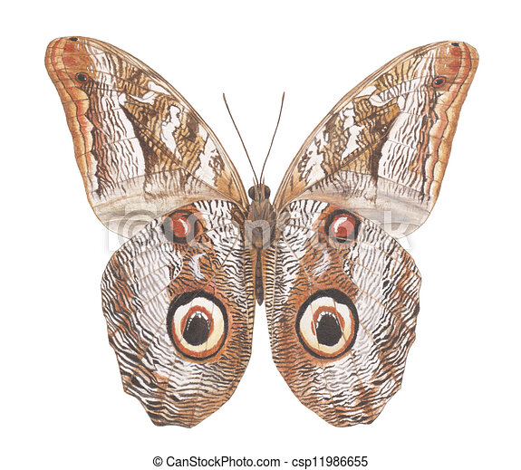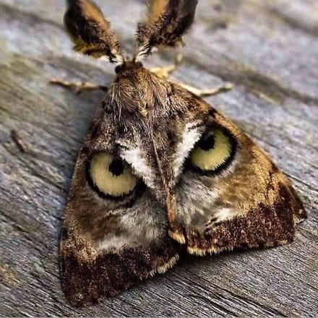

**Метелики України**

Це- махаон, його ще називають «хвостатим метеликом». Як ви думаєте, чому?

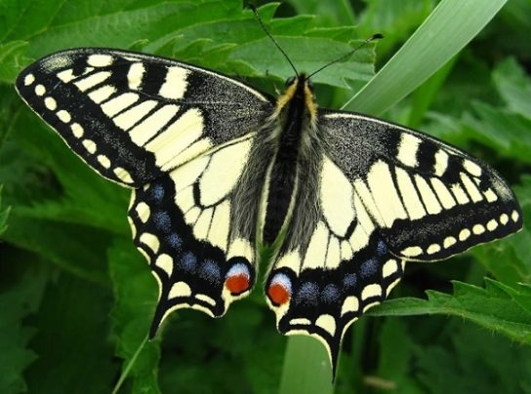

Цей метелик занесений в Червону книгу.

Це – павичеве око. Якщо придивитися до метелика, то можна побачити на крильцях дві пари різнокольорових очей. А «павичевими» їх називають тому, що вони нагадують плями на пір’нах хвоста павича.

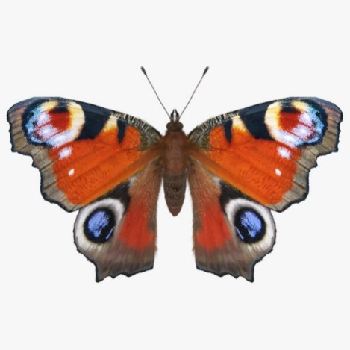

Це - кропив’янка. Цей метелик може передбачити погоду: якщо залітає в приміщення – значить буде дощ.

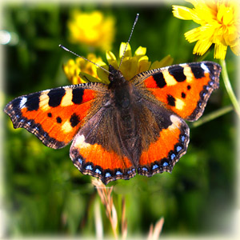

Це- лимонниця. Вона має лимонне забарвлення.



Це – аполлон. Цей метелик занесений в Червону книгу.

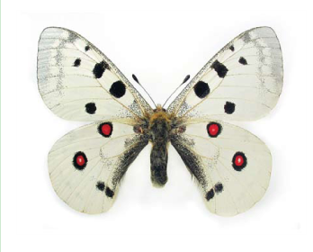

**4. Фізкультхвилинка.**

Під веселу пісеньку Наталії Май «Метелик» виконаємо фізкультхвилинку <https://www.youtube.com/watch?v=l0LSOBzKyEM>

**5. Робота з альбомом – посібником ( с. 95)**

**Розгляд зразка виробу.**

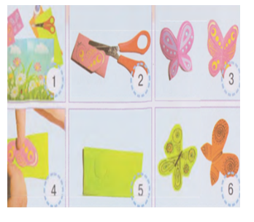

**6. Повторення правил безпечного користування ножицями і клеєм.**

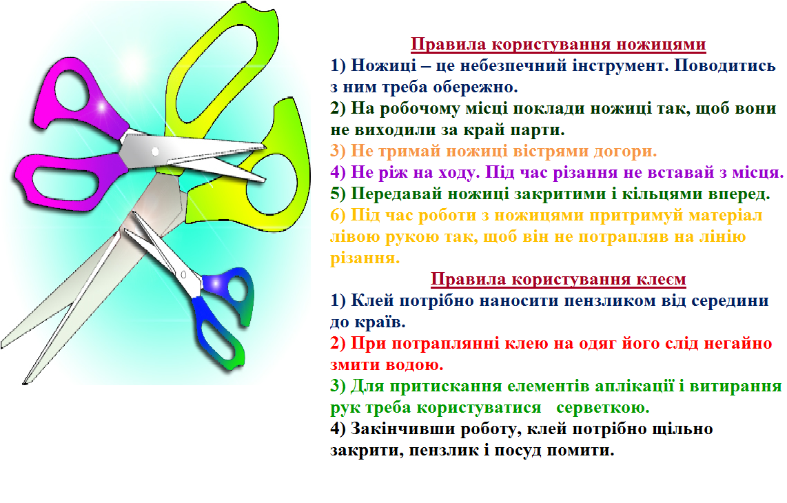

**7. Самостійна робота учнів. Послідовність виконання аплікації.**

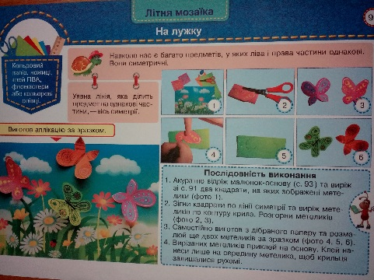

**8. Рефлексія. Демонстрація робіт (фото сесія).**

- На уроці я навчився (навчилася)….

- Хотів би ще навчитися (навчилася)…

- Найскладніше було…

- Найлегше було….

Ви сьогодні виготовили чудові картини! Вони стануть гарною окрасою вашої кімнати або ж чудовим подарунком для ваших друзів!

***Сфотографуй свою роботу***

***та надсилай на Вайбер (0971057853), Human або ел. пошту*** [***allayushko123@gmail.com***](mailto:allayushko123@gmail.com)